Для версии ПО: 240209

Управление DALI через MODBUS TCP
Рекомендуемый таймаут для Modbus: >=2000ms!

Modbus: доступные команды
Команда | Название команды
3 (0x03) | READ HOLDING REGISTERS
16 (0x10) | WRITE MULTIPLE REGISTERS
23 (0x17) | WRITE AND READ MULTIPLE REGISTERS

Modbus: доступные адреса
Адрес | Доступ | Длина | Назначение
100 | Запись | 6 | Передача любого фрейма через интерфейс DALI
101 | Чтение | 5 | Результат операции, запрошенной по адресу 100
9000 - 9063 | Запись | 1 | Запрос текущего уровня яркости через интерфейс DALI
10000 - 10063 | Чтение | 16 | Пользовательские настраиваемые запросы по DALI

Длина и тип доступа строго регламентированы для каждого адреса.
Адреса отличные от указанных недоступны.
Запись значений в адрес X не предполагает возможность их последующего чтения по адресам X и X+N.

Modbus: выбор линии DALI
При чтении или записи регистров Modbus для выбора целевой линии DALI используется адрес устройства Modbus (Slave ID). В двоичном представлении значения адреса каждый бит отвечает за соответствующую линию. Некоторые регистры поддерживают одновременный выбор нескольких линий. При необходимости можно переназначить соответствие бита линии.
Бит | 7 | 6 | 5 | 4 | 3 | 2 | 1 | 0
Линия DALI | 7 | 6 | 5 | 4 | 3 | 2 | 1 | 0

Примеры:
DEC | HEX | BIN | Результат
1 | 0x01 | 00000001 | Выбрана линия 0
2 | 0x02 | 00000010 | Выбрана линия 1
4 | 0x04 | 00000100 | Выбрана линия 2
8 | 0x08 | 00001000 | Выбрана линия 3
13 | 0x0D | 00001101 | Выбраны 3 линии: 0,2,3
15 | 0x0F | 00001111 | Выбраны 4 линии: 0-3
255 | 0xFF | 11111111 | Выбраны 8 линий: 0-7

Modbus: Адрес 100
Длина: 6 (12 байт)
Доступ: только запись
Поддерживается любая конфигурация линий.

После записи данных по этому адресу в очередь задач для соответствующих линий DALI добавляется задача на передачу сформированных фреймов. Результат выполнения этой задачи будет доступен по ее завершению (от 30мсек) через последующее чтение адреса 101. Если на шине короткое замыкание или отсутствует питание – задача удаляется из очереди и по 101 адресу доступен результат с указанием ошибки.

Байт # | Название | Допустимые значения | Назначение
0 | RepID | 0x12 | Всегда 0x12
1 | ReqNum |  | Номер задачи. Нужно для последующей идентификации результатов выполнения задачи
2 | TaskMode | 0x00  0x20  0x30  0x08 | Отправить фрейм один раз  Отправить фрейм два раза  Отправить команду DTR0=[значение из 8 байта], и после этого фрейм два раза  Отправить команду Enable Device Type [значение из 10 байта] перед фреймом
3 | FrameLen | 0x03  0x06 | Фрейм 16 бит  Фрейм 24 бит
4 | Reserved | 0x00 | Не используется
5 | Frame2 |  | Фрейм, байт 2 (если FrameLen == 0x06)
6 | Frame1 |  | Фрейм, байт 1
7 | Frame0 |  | Фрейм, байт 0
8 | DTR |  | Значение DTR (если TaskMode == 0x30)
9 | Reserved | 0x00 | Не используется
10 | DeviceType | 0x00 | Значение DeviceType (если TaskMode == 0x08)
11 | Reserved | 0x00 | Не используется

Примеры:
0 | 1 | 2 | 3 | 4 | 5 | 6 | 7 | 8 | 9 | 10 | 11 | Результат
12 | 01 | 00 | 03 | 00 | 00 | 01 | 05 | 00 | 00 | 00 | 00 | A0, RECALL MAX LEVEL
12 | 01 | 00 | 03 | 00 | 00 | 00 | 05 | 00 | 00 | 00 | 00 | A0, DAPC 5
12 | 01 | 00 | 03 | 00 | 00 | FF | 00 | 00 | 00 | 00 | 00 | BROADCAST, TURN OFF

Modbus: Адрес 101
Длина: 5 (10 байт)
Доступ: только чтение
Поддерживается выбор только одной линии!

Чтение по адресу 101 позволяет получить результат выполнения задачи, поставленной ранее через запись по адресу 100. Минимальное время, через которое будет доступен регистр 101 после записи в регистр 100 - ~30мсек. Для контроля результата рекомендуется использовать команду Modbus 23 (0x17) WRITE AND READ MULTIPLE REGISTERS.
Байт # | Название | Допустимые значения | Назначение и допустимые значения
0 | RepID | 0x12 | Всегда 0x12
1 | EventType | 0x71  0x72  0x77 | Передача выполнена успешно, нет ответа  Передача выполнена успешно, есть ответ  Передача не была выполнена, ошибка
2 | Reserved | 0x00 | Не используется
3 | Reserved | 0x00 | Не используется
4 | Reserved | 0x00 | Не используется
5 | Frame0 |  | Ответ
6 | Reserved | 0x00 | Не используется
7 | ReqNum | 0x00 | Номер задачи
8 | Reserved | 0x00 | Не используется
9 | Reserved | 0x00 | Не используется

Примеры:

Чтение 101:
0 | 1 | 2 | 3 | 4 | 5 | 6 | 7 | 8 | 9 | Интерпретация
00 | 00 | 00 | 00 | 00 | 00 | 00 | 00 | 00 | 00 | Байты 0,1 вне допустимых значений,  Все данные игнорируются

Запись 100:
0 | 1 | 2 | 3 | 4 | 5 | 6 | 7 | 8 | 9 | 10 | 11 | Результат
12 | 56 | 00 | 03 | 00 | 00 | 01 | 05 | 00 | 00 | 00 | 00 | A0, RECALL MAX LEVEL
Чтение 101:
0 | 1 | 2 | 3 | 4 | 5 | 6 | 7 | 8 | 9 | Интерпретация
12 | 77 | 00 | 00 | 00 | 02 | 00 | 56 | 00 | 00 | Передача не была выполнена, ошибка: КЗ шины

Запись 100:
0 | 1 | 2 | 3 | 4 | 5 | 6 | 7 | 8 | 9 | 10 | 11 | Результат
12 | 57 | 00 | 03 | 00 | 00 | 03 | A0 | 00 | 00 | 00 | 00 | A1, QUERY ACTUAL LEVEL
Чтение 101:
0 | 1 | 2 | 3 | 4 | 5 | 6 | 7 | 8 | 9 | Интерпретация
12 | 72 | 00 | 00 | 00 | FE | 00 | 57 | 00 | 00 | Передача выполнена успешно, ответ: 254 (0xFE)

Запись 100:
0 | 1 | 2 | 3 | 4 | 5 | 6 | 7 | 8 | 9 | 10 | 11 | Результат
12 | 57 | 00 | 03 | 00 | 00 | 03 | A0 | 00 | 00 | 00 | 00 | A1, QUERY ACTUAL LEVEL
Чтение 101:
0 | 1 | 2 | 3 | 4 | 5 | 6 | 7 | 8 | 9 | Интерпретация
12 | 72 | 00 | 00 | 00 | FE | 00 | 56 | 00 | 00 | Номер задачи не соответствует, все данные игнорируются!
Modbus: Адрес 9000-90063
Длина: 1(2 байта)
Доступ: только чтение
Поддерживается выбор только одной линии!

В момент чтения по одному из указанных адресов роутер по выбранной линии DALI передает запрос Query Actual Level по индивидуальному адресу (A0 для 9000 – A63 для 9063) и представляет полученный ответ в читаемом значении.

Формат:
Значение прочитанного регистра следует интерпретировать как два независимых байта
В первом байте содержится адрес DALI или индикатор отсутствия устройства, во втором – ответ на запрос.
Если устройство не отвечает – первый байт устанавливается в значение 0xFF (255), в таком случае значение второго байта игнорируется!

Modbus: Адрес 10000-100063
Длина: 16(32 байта)
Доступ: только чтение
Поддерживается выбор только одной линии!

В момент чтения по одному из указанных адресов роутер по выбранной линии DALI передает до 16 запросов по индивидуальному адресу (A0 для 10000 – A63 для 10063) и представляет полученные ответы в читаемом значении. Настройка отправляемых запросов производится через Web-интерфейс роутера. Кроме команды самого запроса существует возможность передавать дополнительные последовательности фреймов до всех запросов, после всех запросов, а также перед каждым конкретным запросом.

Формат:
Байт | 0 | 1 | 2 | 3 | … | 30 | 31
Запрос | 1 | 1 | 2 | 2 | … | 16 | 16
Назначение | Адрес | Ответ | Адрес | Ответ | … | Адрес | Ответ

32 прочитанных байта представляют результат 16ти запросов.
В одном байте содержится адрес DALI или индикатор ошибки, в другом – ответ от устройства DALI на запрос.
Если устройство не отвечает на запрос – байт адреса устанавливается в значение 0xFF (255), в таком случае значение второго байта игнорируется! Если в момент запроса шина находится без питания – байт адреса устанавливается в значение 0xFE(254).Если запрос не производился - оба байта будут равны 0. В остальных случаях байт адреса содержит адрес DALI (0x01 для A0, 0x03 для A1 и т.д), а байт ответа содержит ответ устройства DALI.

Например:
Устройство DALI по адресу A0 отвечает на все 9 запросов
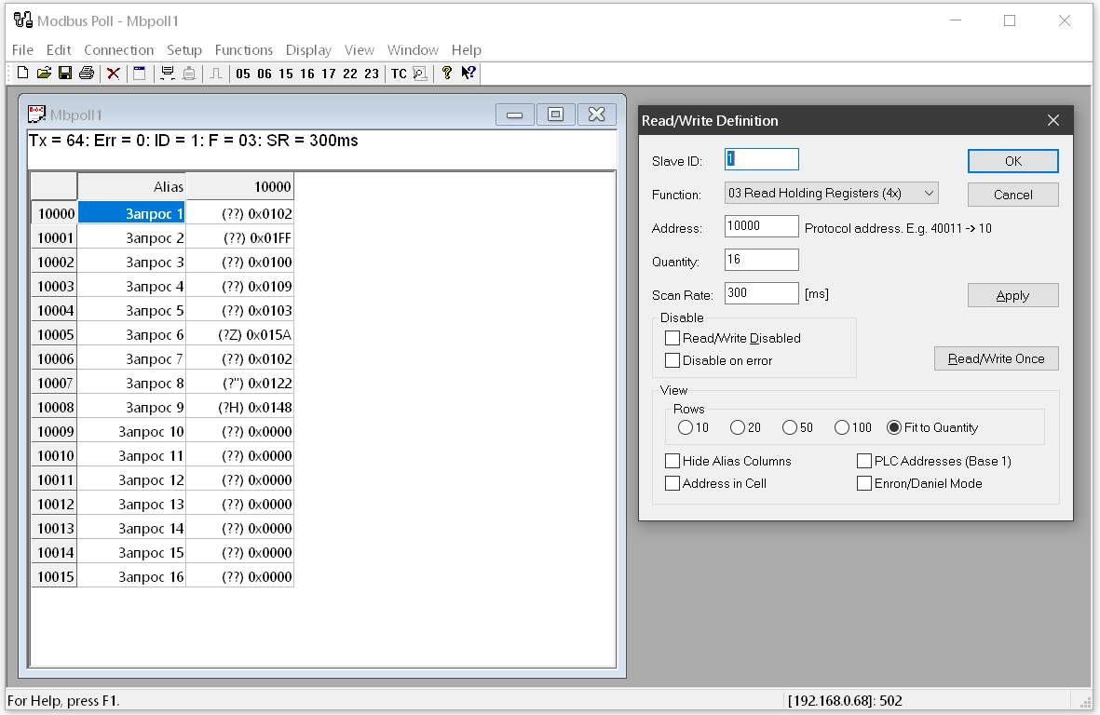
Управление DALI через HTTP-POST

Добавить задачу на передачу фрейма DALI
В роутере присутствует API для выполнения команды через HTTP запрос.

Адрес запроса HTTP: /addtask.cgi

HTTP POST-параметры:
Параметр | Значение
b | Bus. Номер линии. 0-7 или 255 для всех линий
c | Command. Команда или значение DAPC
a | Address. Адрес: “A0”-“A63”, “G0”-“G15”,”BC”
d | DAPC. 0 для командного режима, 1 – для режима DAPC

Ответ “OK” означает, что задача была поставлена в очередь.

Например:
b | c | a | d | Результат
0 | 5 | A14 | 0 | Линия DALI0, адрес A14, команда RECALL MAX LEVEL
255 | 0 | BC | 0 | Все линии DALI, адрес BROADCAST, команда TURN OFF
3 | 128 | G0 | 1 | Линия DALI3, адрес G0, DAPC 128

WEB-интерфейс роутера

Доступ к WEB-интерфейсу
Для доступа к WEB-интерфейсу роутера введите в адресной строке браузера IP-адрес роутера. Если настроен порт HTTP отличный от 80, необходимо ввести IP-адрес и HTTP-порт через двоеточие. Например, http://192.168.0.150:8080. Браузер должен находиться в одной сети с роутером. Текущий IP-адрес роутера отображается на дисплее.

Вкладка «Сеть»
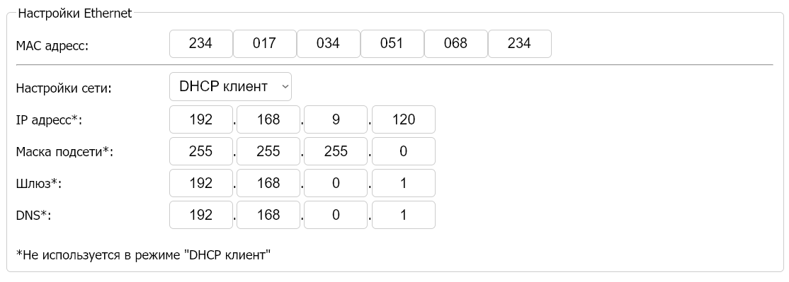
В этом разделе указываются настройки сетевого адаптера Eth0 (Ethernet). Если в сети нет DHCP-сервера, необходимо выбрать «Настройки сети: Статические»

В некоторых случаях может потребоваться изменить стандартный номер порта для HTTP-сервера

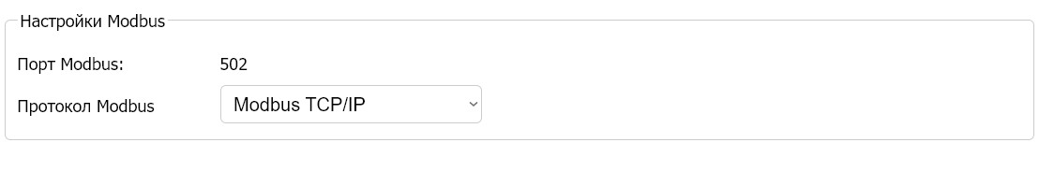
Настройки для встроенного сервера Modbus.

После изменения вышеуказанных настроек их необходимо сохранить нажатием этой кнопки. Настройки хранятся в энергонезависимой памяти. Количество циклов записи ограничено десятками тысяч.

Вкладка «Cобытия»
В роутере присутствует модуль генерации событий по календарю. Выделено 2х48 временных слотов на год. Таким образом предоставляется возможность выбора времени для каждого из 2х событий исходя из месяца (1-12) и его недели (1-4). Событие возникает при достижении времени, указанного для текущей недели. При возникновении событий в одну или несколько линий DALI отправляются указанные команды (фреймы). Основной сценарий использования – управление освещением по солнечному календарю. Календарь заполнен по умолчанию для GMT+3.

Фреймы будут переданы по выбранным линиям DALI
Можно отключить одно или оба события
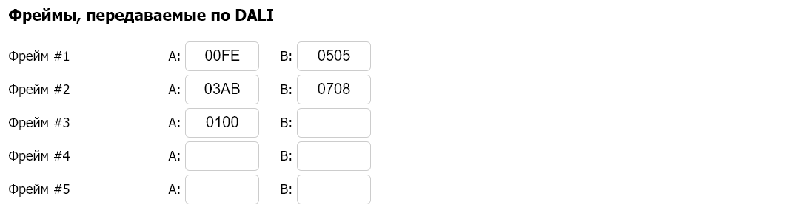
Укажите последовательность фреймов для передачи по DALI при возникновении события.
Укажите значения длинной 2 байта в шестнадцатеричном представлении (4 символа, 0000 - FFFF).
Значения фреймов можно скопировать из лога событий после отправки нужной команды по нужному адресу. Указывайте нужные фреймы начиная с первого, остальные оставьте пустыми. Поля для ввода последовательности фреймов расположены сверху вниз в соответствии с порядком передачи фреймов.
Эта настройка позволяет применить глобальную коррекцию по времени для всех событий без необходимости редактирования каждого временного слота. При положительном значении каждое событие будет возникать позже на указанное количество минут. При отрицательном - раньше. Введите значения в диапазоне от -120 до 120. При значении 0 коррекция не применяется.
После изменения вышеуказанных настроек их необходимо сохранить нажатием этой кнопки. Настройки хранятся в энергонезависимой памяти. Количество циклов записи ограничено десятками тысяч.

Вкладка «Modbus»
При необходимости можно переназначить соответствие бита выбора линии в SlaveID Modbus.
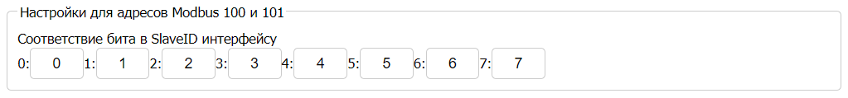
Ниже задаются фреймы целиком и команды из которых будут сформированы фреймы в момент чтения адресов Modbus 10000-10063. Укажите последовательность фреймов для передачи по DALI. Указывайте нужные фреймы начиная с первого, остальные оставьте пустыми. Поля для ввода последовательности фреймов расположены слева направо в соответствии с порядком передачи фреймов.
Укажите значения длинной 2 байта в шестнадцатеричном представлении (4 символа, 0000 - FFFF).
Для поля «команда запроса» укажите 1 байт в шестнадцатеричном представлении (2 символа, 00 - FF). Фрейм будет сформирован исходя из адреса Modbus. Для адреса 10000 первый байт фрейма запроса будет 0x01, для 10001 – 0x03 и т.д
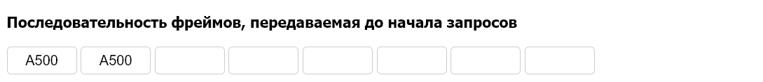
Результат:
Результат:
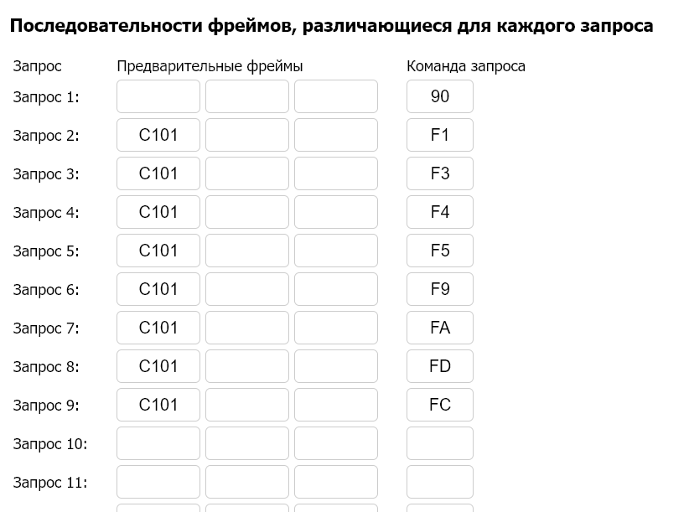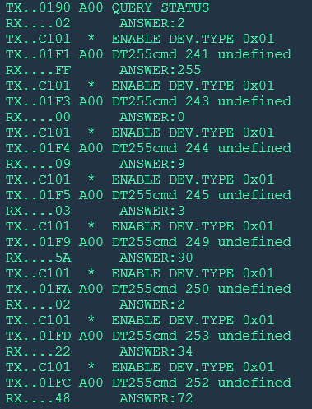
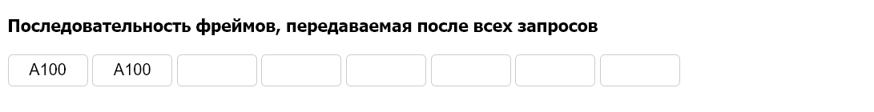
Результат:
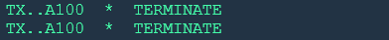
Вкладка «Скрипты»
При необходимости можно переназначить
С помощью этой настройки можно отключить выполнение всех скриптов по событию

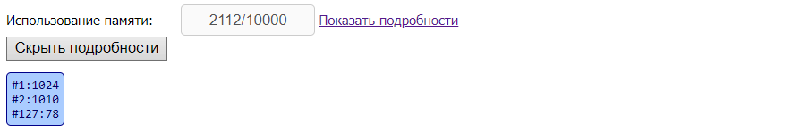
В этом разделе отображается использование памяти всеми скриптами. По нажатию «Показать подробности» отображается список использованных скриптов и объем памяти, занимаемый каждым из них.
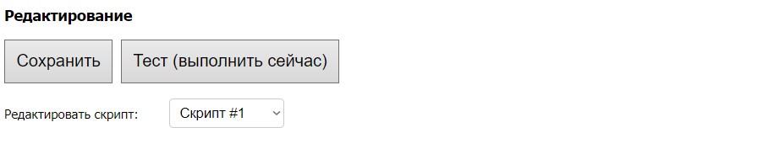
Для выбора редактируемого скрипта нажмите на выпадающий список. Перед сменой редактируемого скрипта необходимо сохранить текущий скрипт нажатием кнопки «Сохранить». В противном случае изменения текущего скрипта отменяются. После сохранения скрипт можно выполнить нажатием кнопки
«Тест (выполнить сейчас)».

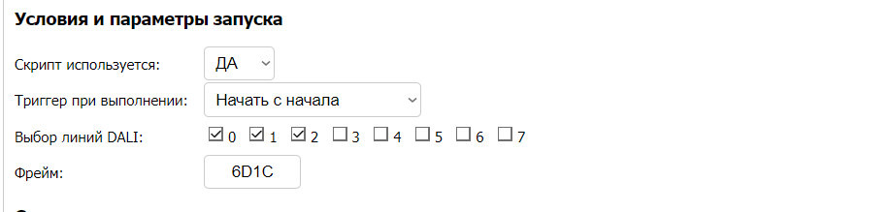
Параметр «Скрипт используется» включает или выключает запуск текущего скрипта по триггеру.
Параметр «Триггер при выполнении» отвечает за выбор действия в том случае, если триггер срабатывает в процессе выполнения данного скрипта.
Параметр «Выбор линий DALI» указывает, на каких из линий DALI указанный фрейм будет являться триггером для запуска данного скрипта.
В поле «Фрейм» необходимо указать фрейм DALI, наблюдение которого на указанных шинах станет триггером для запуска данного скрипта. Необходимо указать данные в шестнадцатеричном представлении длиной 4 или 6 символов. 0000-FFFF или 000000-FFFFFF.

